Nom: Lavoisier
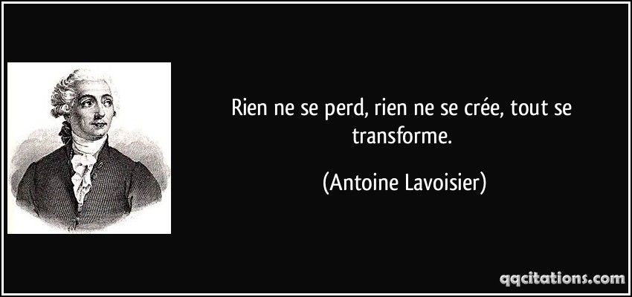
Nom complet: Antoine Laurent de Lavoisier
Nationalité: Francais
Période de temps: 1743 a 1794
découvert: balance<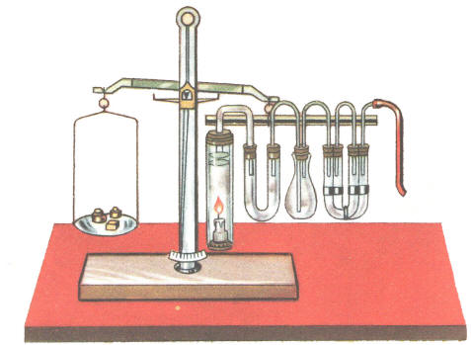
annectdote: Guillautone
Phrase célèbre: Rien ne se perd, rien ne se crée, tout se transforme

